班级动态(11.18)
一、晨间来园基本情况
1.来园人数： 应到24人，实到22人，高苡恬、钱莱小朋友请假。
2.来园情况：
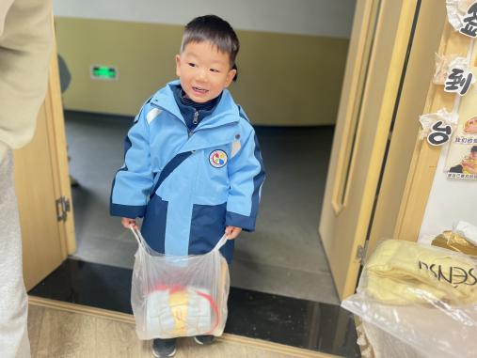 | 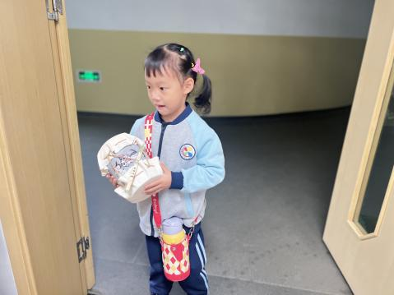 | 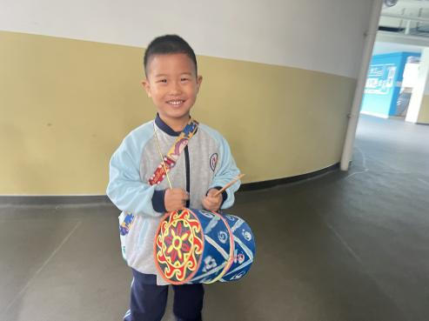
今天孩子们入园都把做好的乐器带来了，有些小朋友在门口就迫不及待地跟同伴进行展示自己的鼓，今天孩子们入园的心情也是开心的：邱语涵、高菁忆、贾昕语、陶清昀、万瑾妍、万礼瑄、叶宛芮、万信阳、王沅莘、胡默、徐苜、杨雨泽、蒋奕宸、李子恒、赵弘阳、白艺博、朱星亿、李宇阳、胡馨艺、肖怡萱、邵成言、钱嘉苗。
能够在老师引导下与班级老师打招呼的幼儿有：邱语涵、高菁忆、贾昕语、陶清昀、万瑾妍、万礼瑄、叶宛芮、万信阳、王沅莘、胡默、徐苜、杨雨泽、蒋奕宸、李子恒、赵弘阳、白艺博、朱星亿、李宇阳、胡馨艺、肖怡萱、邵成言、钱嘉苗。
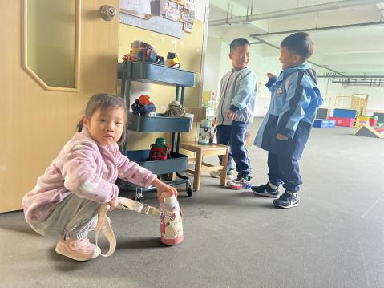 | 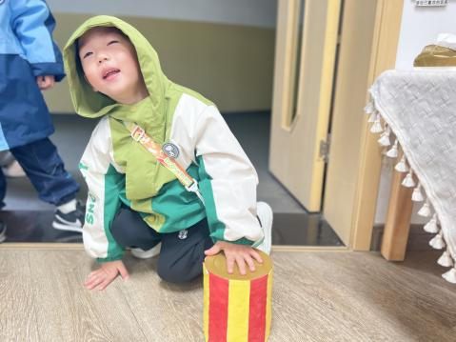 | 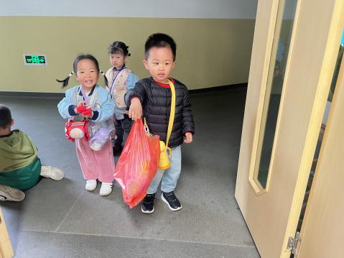
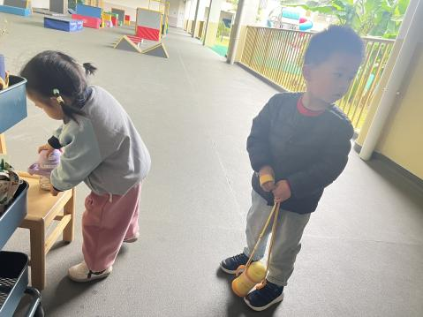 | 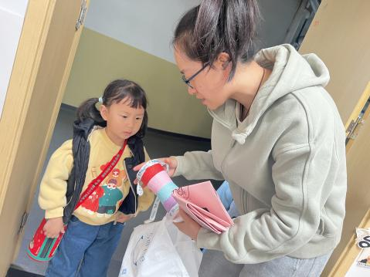 | 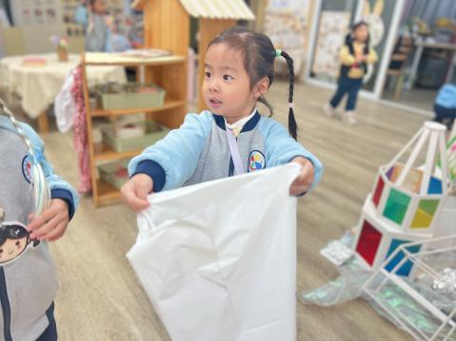
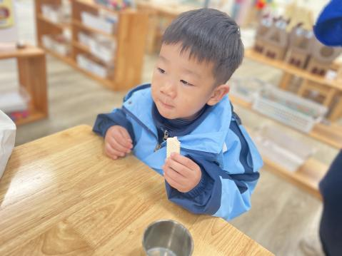 | 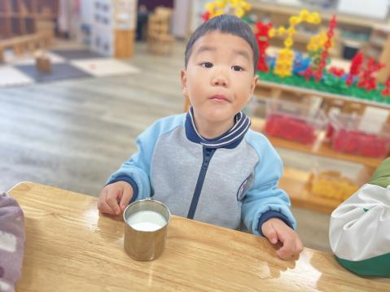 | 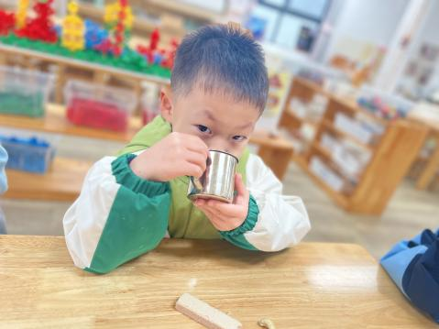
能够自主绕水杯的幼儿有：邱语涵、高菁忆、贾昕语、陶清昀、万瑾妍、万礼瑄、叶宛芮、万信阳、王沅莘、胡默、徐苜、杨雨泽、蒋奕宸、李子恒、赵弘阳、白艺博、朱星亿、李宇阳、胡馨艺、肖怡萱、邵成言、钱嘉苗。
能够根据自己的实际情况进行签到的幼儿有：邱语涵、高菁忆、贾昕语、陶清昀、万瑾妍、万礼瑄、叶宛芮、万信阳、王沅莘、胡默、徐苜、杨雨泽、蒋奕宸、李子恒、赵弘阳、白艺博、朱星亿、李宇阳、胡馨艺、肖怡萱、邵成言、钱嘉苗。
二、区域游戏
现在孩子们入园后，就先喝牛奶，吃完早点后就直接进行区域游戏。
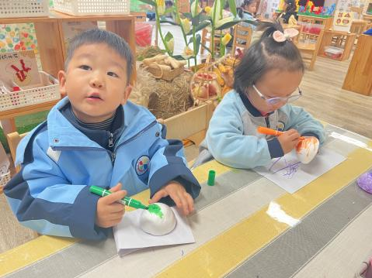 | 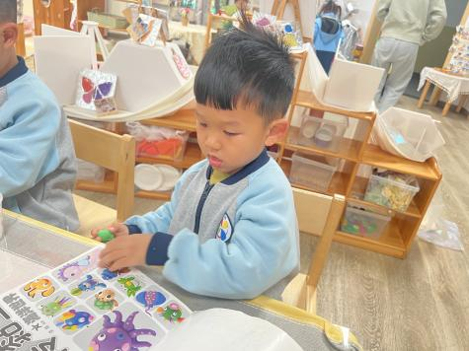 | 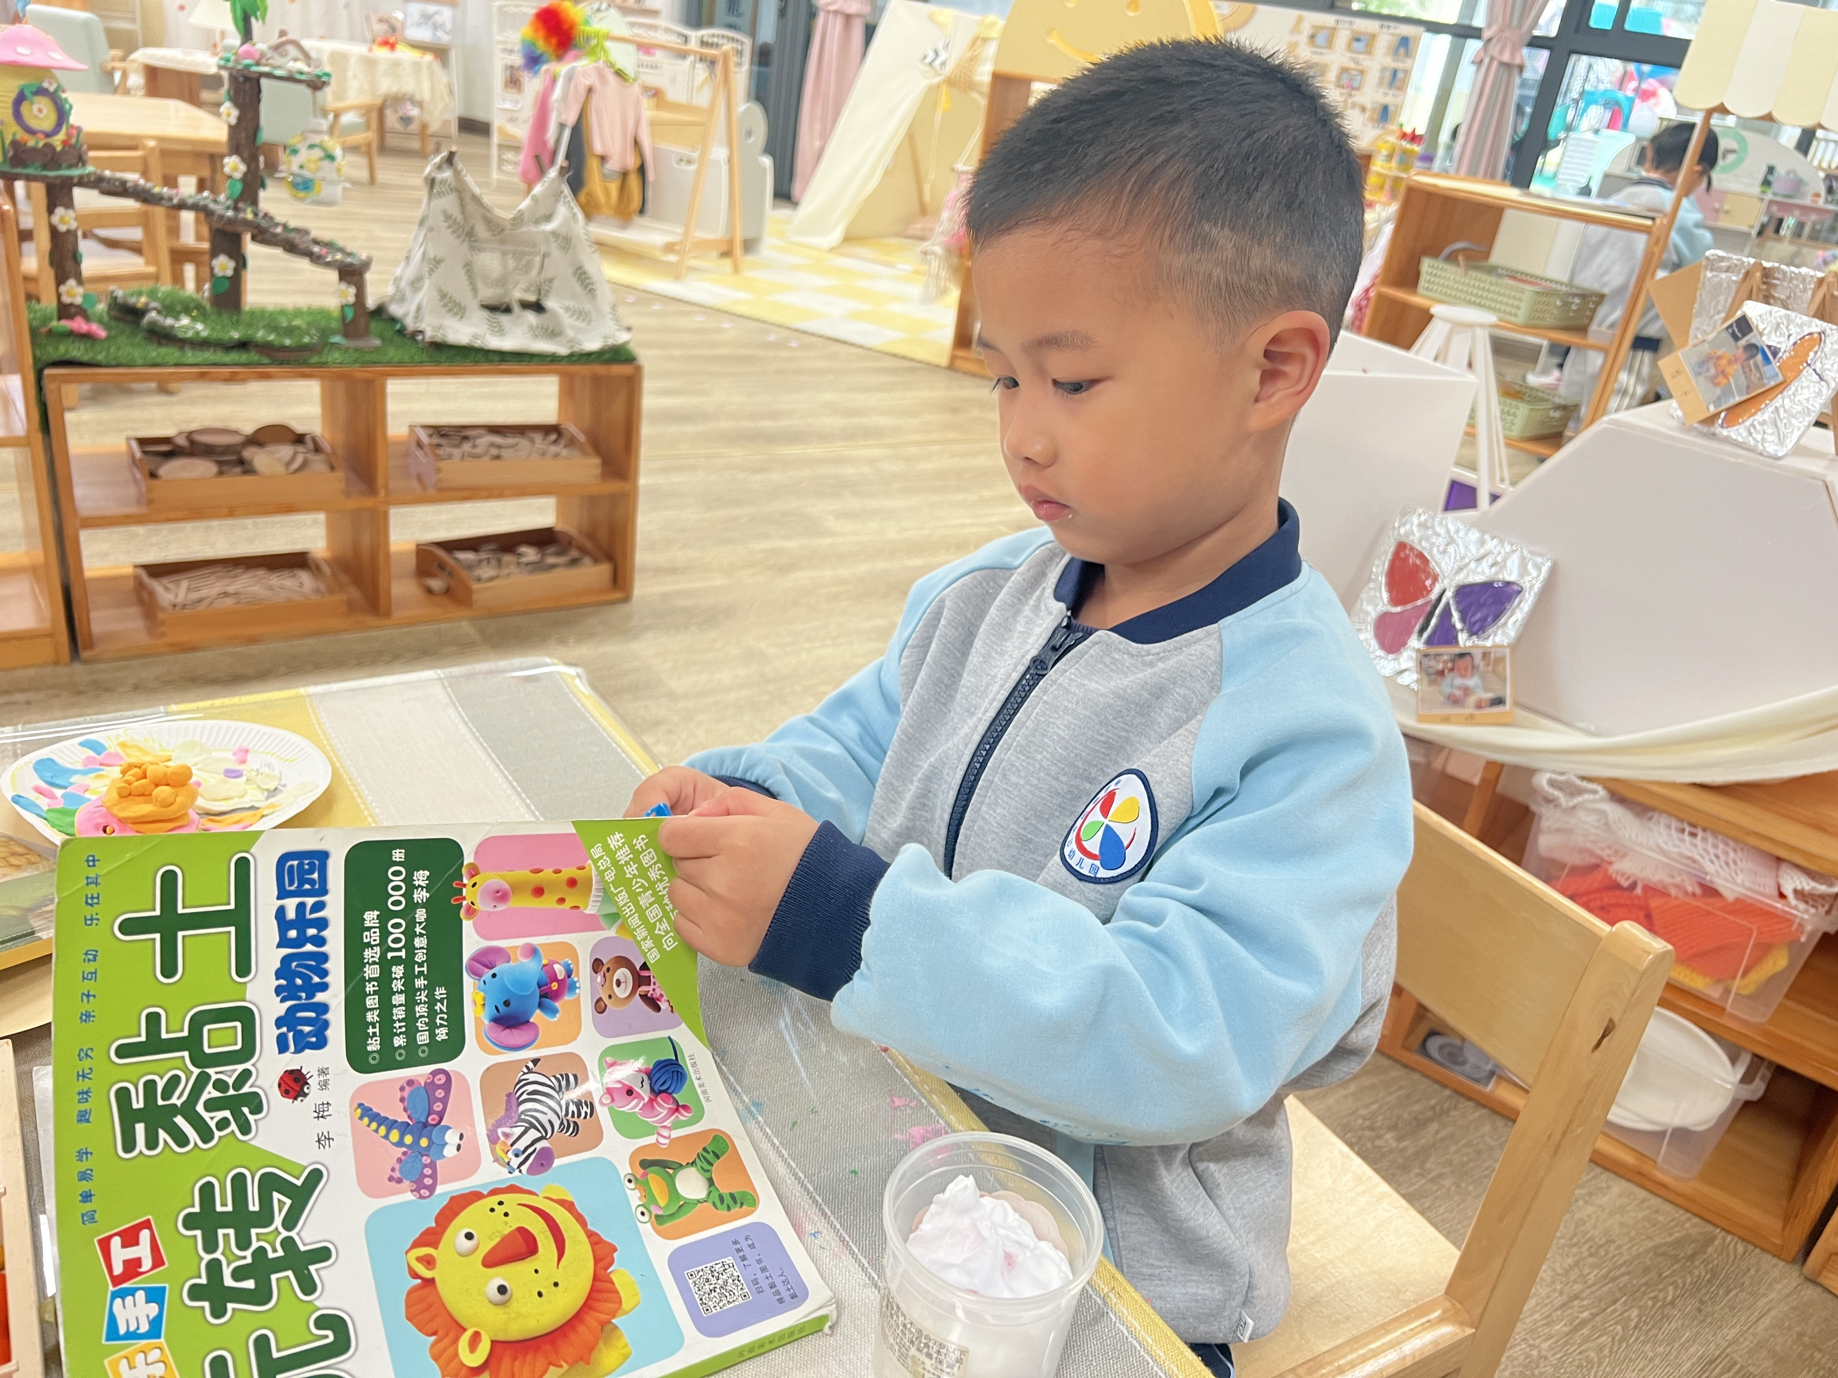
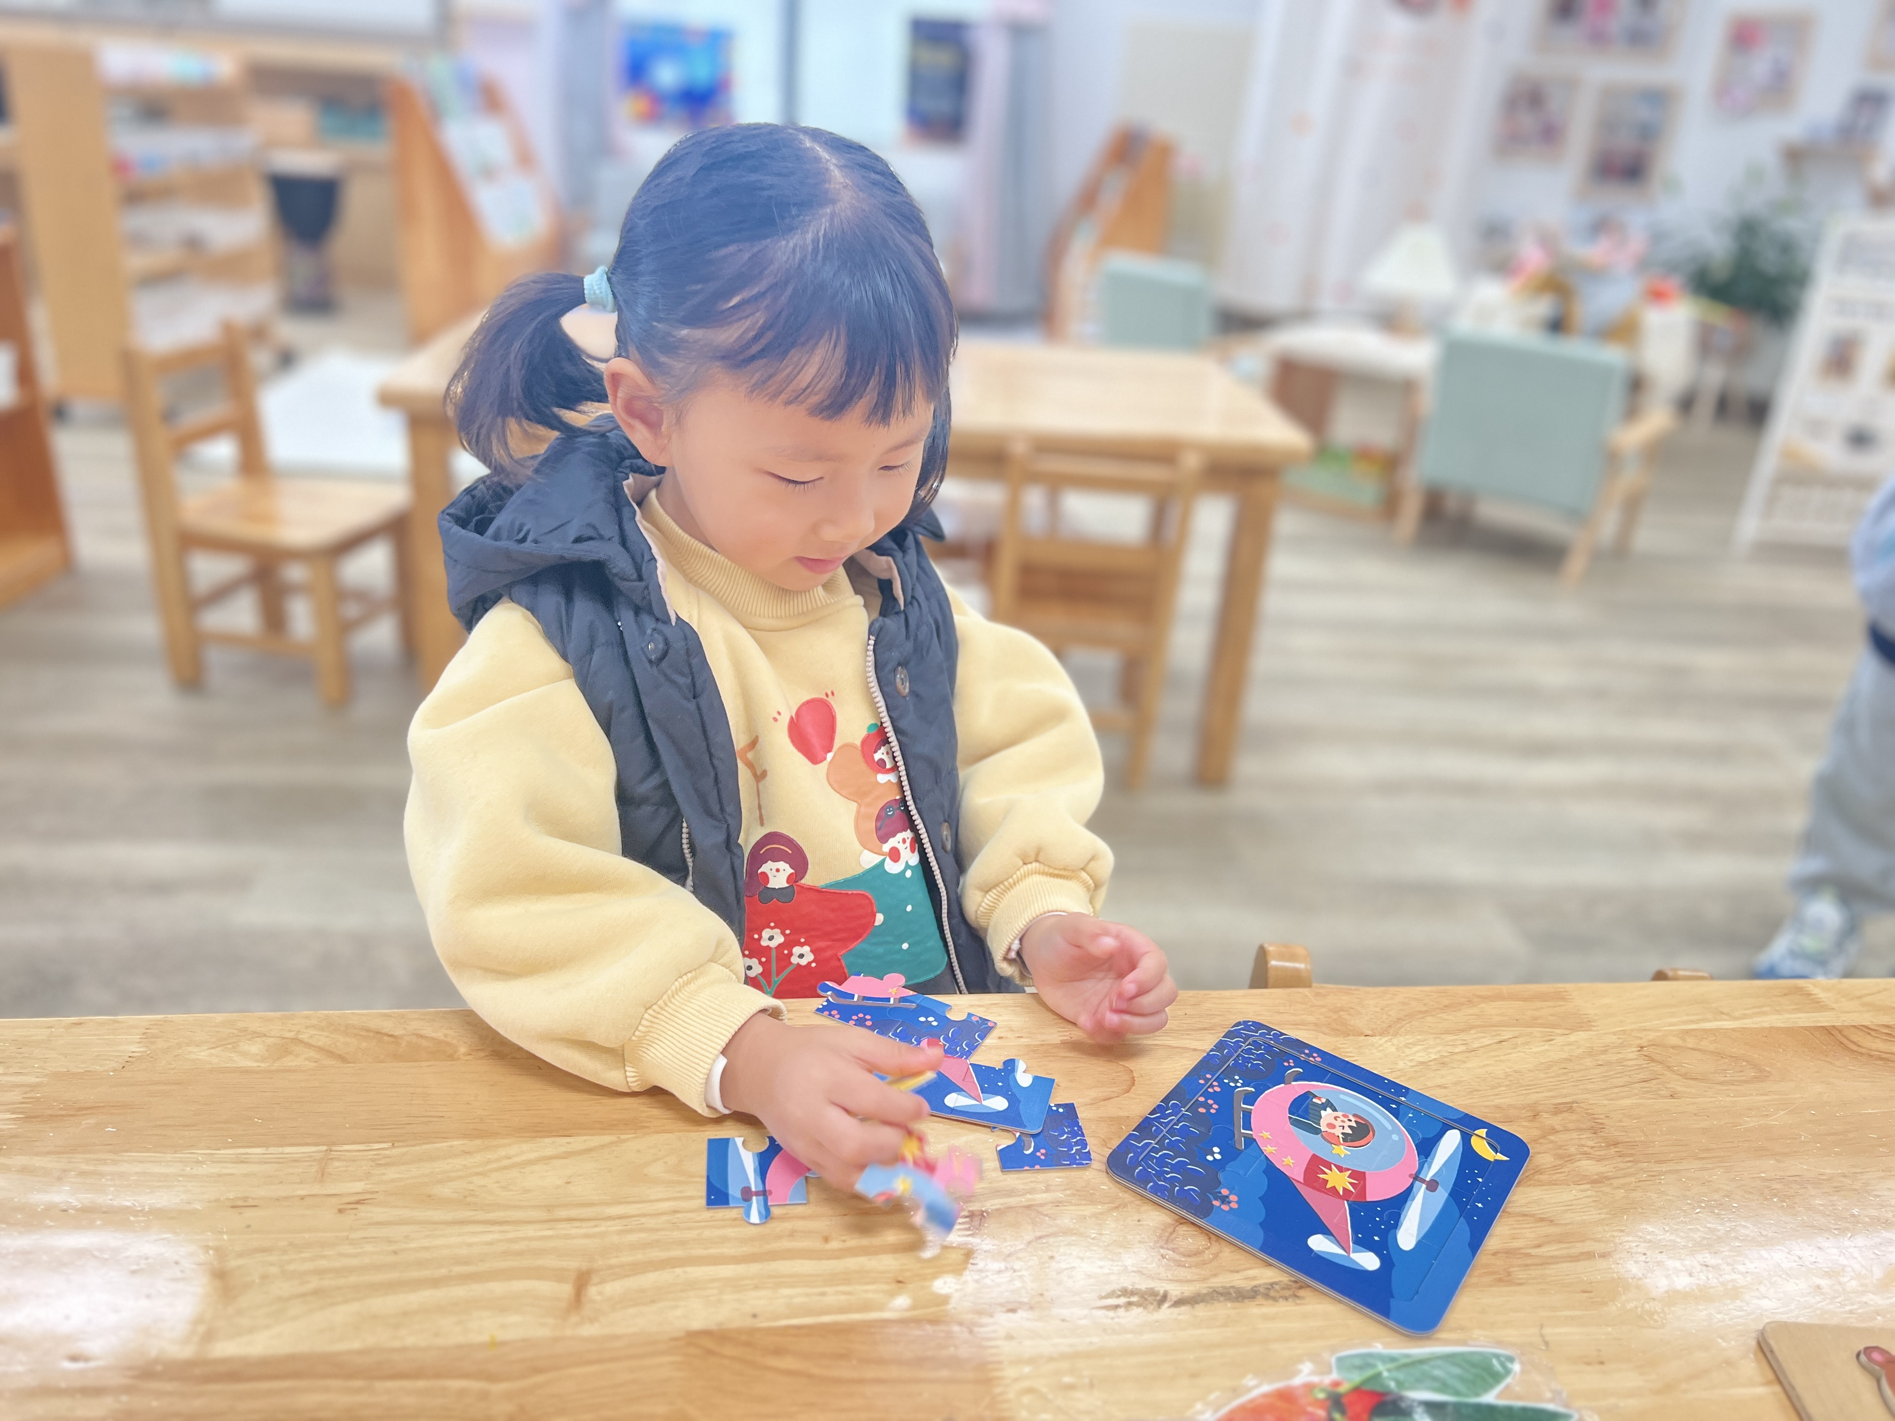 | 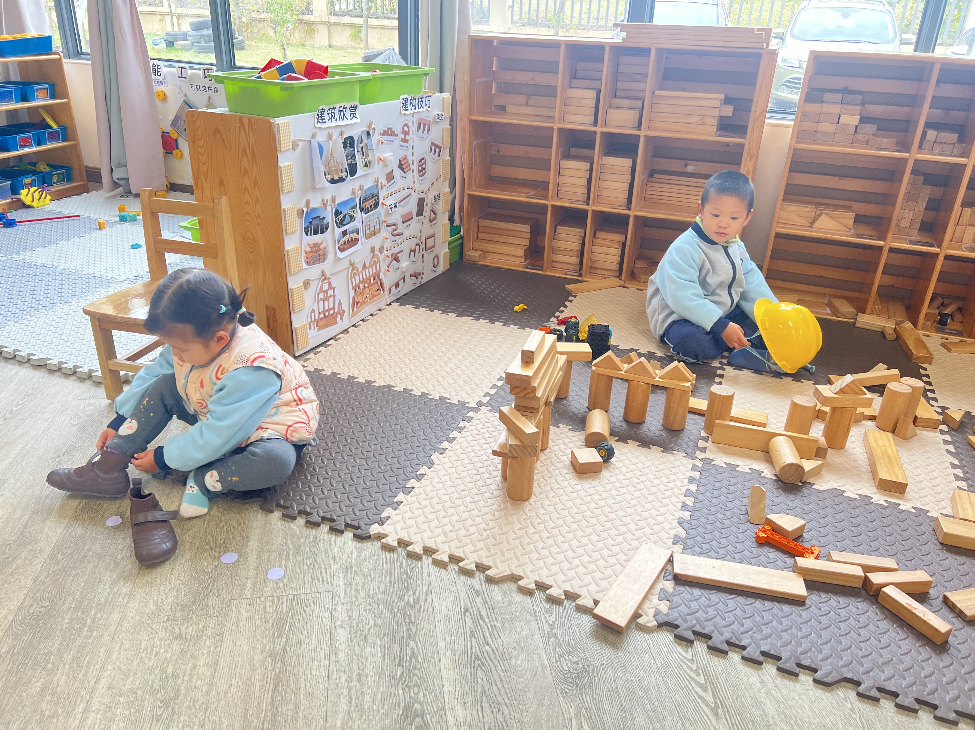 | 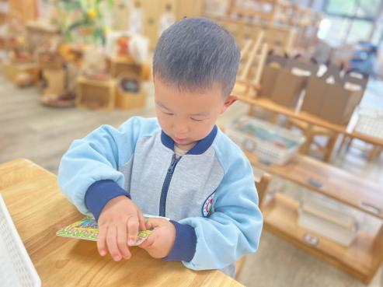
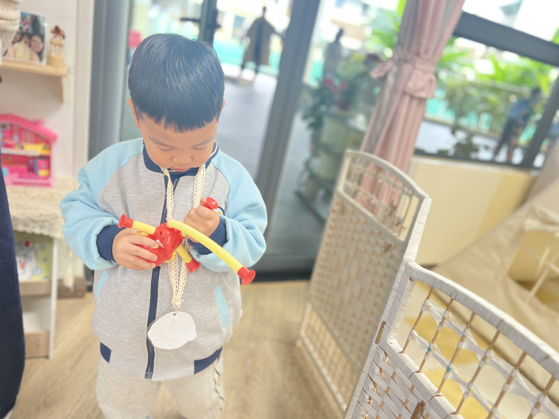 | 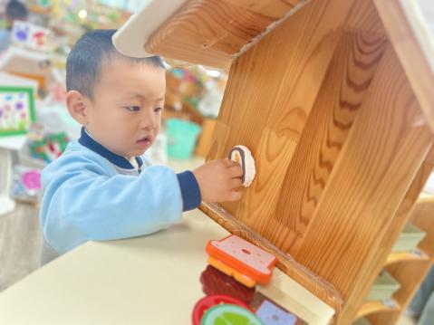 | 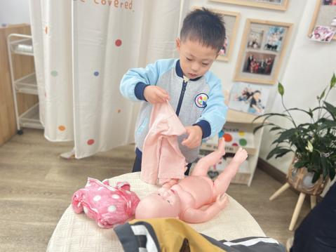
三、半日活动——乐器分享会
今天孩子们从早晨入园开始就很兴奋一边打招呼一边迫不及待跟同伴进行分享自己的鼓🥁。于是，上午我们带着孩子们一起分享了亲子制作的“鼓”，孩子们从和谁一起制作、所需的材料、如何进行制作在集体中进行了介绍，大部分幼儿能够大胆展示，能够连贯讲述亲子制作的“鼓”。
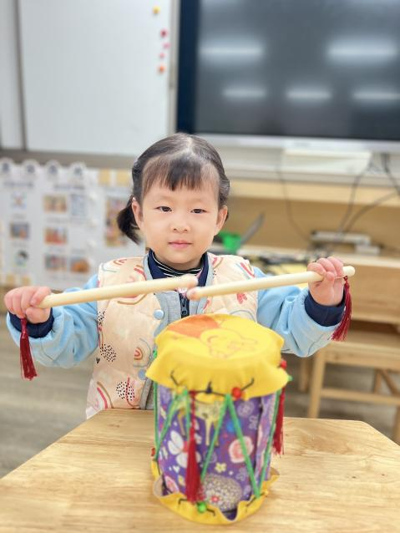 | 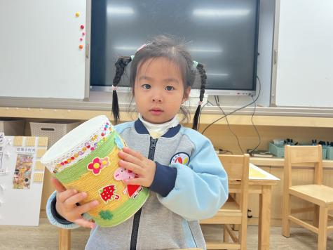 | 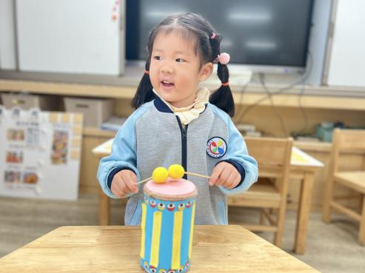
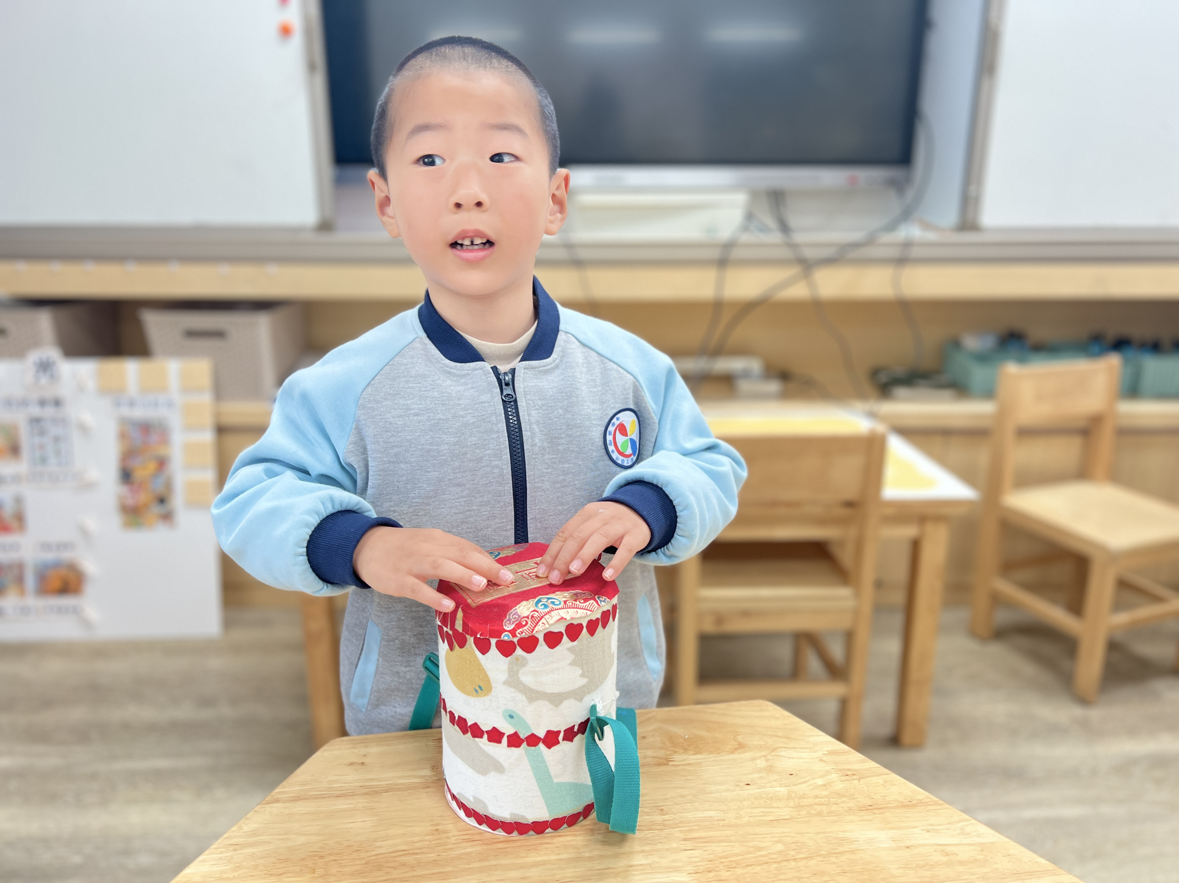 | 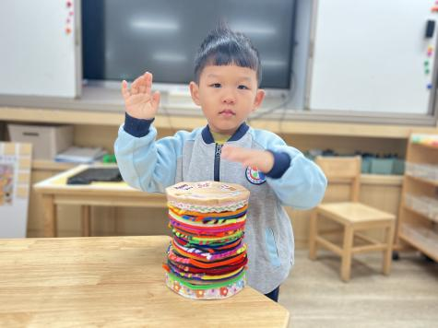 | 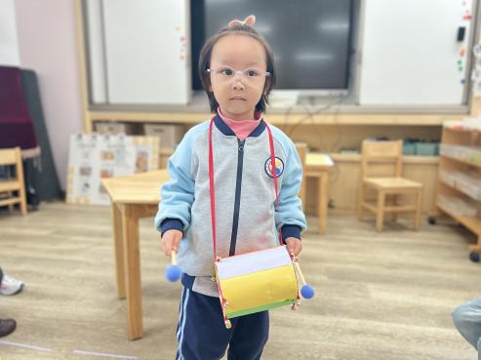
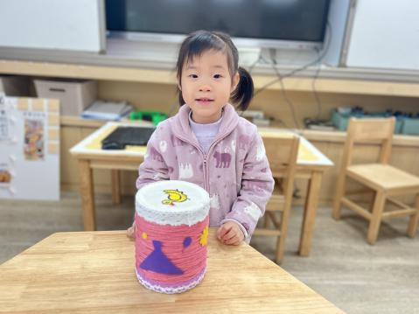 | 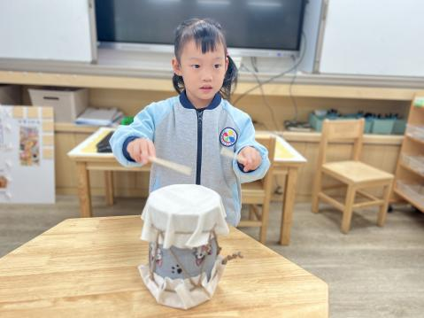 | 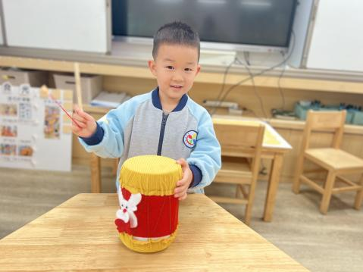
在本次活动中，邱语涵、高菁忆、贾昕语、陶清昀、万瑾妍、万礼瑄、叶宛芮、万信阳、王沅莘、胡默、徐苜、杨雨泽、蒋奕宸、李子恒、赵弘阳、白艺博、朱星亿、李宇阳、胡馨艺、肖怡萱、邵成言、钱嘉苗，能够大胆展示。
四、午餐活动
今天的午餐是黑米饭、杏鲍菇炒牛柳、西兰花炒胡萝卜、青菜豆腐汤。在吃饭前我们对食物的营养价值对幼儿进行了详细的介绍，激起幼儿吃饭的欲望。
能够全部吃完的幼儿有：邱语涵、高菁忆、贾昕语、陶清昀、万瑾妍、万礼瑄、叶宛芮、万信阳、王沅莘、胡默、徐苜、杨雨泽、蒋奕宸、李子恒、赵弘阳、白艺博、朱星亿、李宇阳、胡馨艺、肖怡萱、邵成言、钱嘉苗。
五、午睡
在1点前入睡的幼儿为：邱语涵、高菁忆、贾昕语、陶清昀、万瑾妍、万礼瑄、叶宛芮、万信阳、王沅莘、胡默、徐苜、杨雨泽、蒋奕宸、李子恒、赵弘阳、白艺博、朱星亿、李宇阳、胡馨艺、肖怡萱、邵成言、钱嘉苗。
六、家园共育
在上周孩子们通过制造声音，感知各种豆子在塑料瓶中。通过摇晃会发出声音，本周我们将继续围绕声音开展活动，我们将继续探索不同的材料与不同材质的瓶子发生碰撞，发出的声音大小不同；材质相同但数量不同的材料和瓶子发生碰撞，发出声音的大小也不同，请大家为孩子准备2个瓶子（口香糖瓶子、德芙巧克力罐子）和小的牙膏盒（空药盒）：瓶子需要有盖子，还要一些玉米粒、大米、花生等，谢谢合作！

